Unterlagen Rekrutierungstag
«Informatiker/in EFZ mit Fachrichtung Applikationsentwicklung»

2026

Software-Modellierung

Vorname:

Name:

Datum:

Punkte:

Dokument
Dokument | Unterlagen Rekrutierungstag «Informatiker/in EFZ mit Fachrichtung Applikationsentwicklung» 2026
Version | 1.1.0
Status | Zur Nutzung freigegeben
Verteilung | Lehrverbund WBF

Chronik
Datum | Version | Beschreibung | Autor
26.02.2026 | 1.0.0 | Create | Jameleddine Ben Jemaa
23.04.2026 | 1.1.0 | Überarbeitet | Stephan Zigerli

Inhaltsverzeichnis
Dokument 2
Chronik 2
1 Einleitung 5
2 Bewertung 6
2.1 Tabelle 6
2.2 Bewertungskriterien 7
3 Modellierung 9
3.1 Flussdiagramm 10
3.2 Struktogramm 12
4 Aufgaben 15
4.1 Aufgabe 1 – Guten Appetit! Wir kochen Spaghetti… 16
4.1.1 Gedanken, Ideen, Bemerkungen 17
4.1.2 Flussdiagramm 18
4.1.3 Struktogramm 19
4.2 Aufgabe 2 – Sport im Fitnessstudio 20
4.2.1 Gedanken, Ideen, Bemerkungen 21
4.2.2 Flussdiagramm 22
4.2.3 Struktogramm 23
4.3 Aufgabe 3 – Ausgabe von ungeraden Zahlen 24
4.3.1 Gedanken, Ideen, Bemerkungen 25
4.3.2 Flussdiagramm 26
4.3.3 Struktogramm 27
4.3.4 Quiz-Frage (Bonus) 28
4.3.5 Gedanken, Ideen, Bemerkungen 29
4.3.6 Flussdiagramm 30
4.3.7 Struktogramm 31
5 Selbstreflexion 32
5.1 Einführung zur Selbstreflexion 32
5.2 Fragebogen 32
5.2.1 Einschätzung deiner Arbeit 32
5.2.2 Rückblick auf dein Vorgehen 33
5.2.3 Fachliche Selbstbeurteilung 34
5.2.4 Persönliche Einschätzung 35
5.2.5 Schlussfrage 36
6 Anhang 37
6.1 Assessment-Repo 37
6.2 Beschreibung der Phasen im Software Engineering Lifecycle 37
6.3 Begriffserklärung 38
6.4 Referenzen 39

Einleitung
Oft versteht man ein Bild schneller als einen langen Text. Das gilt auch in der Informatik und besonders in der Applikationsentwicklung. Bevor du ein Programm schreibst, ist es wichtig, die Aufgabe zuerst genau zu verstehen. Dabei hilft es, Abläufe, Entscheidungen und Zusammenhänge sichtbar darzustellen. So lassen sich Probleme besser erfassen, logisch ordnen und Schritt für Schritt lösen.

In der Software-Entwicklung beginnt man deshalb nicht einfach direkt mit dem Programmieren. Zuerst wird überlegt, was genau die Anforderungen sind, welche Teilschritte nötig sind und wie ein Ablauf aufgebaut ist. Mit einer sauberen Modellierung lassen sich Anforderungen strukturieren, logische Abfolgen festhalten und mögliche Fehler oder Unklarheiten früh erkennen. Das macht die spätere Umsetzung im Code einfacher, übersichtlicher und besser planbar.

Dieses Dokument zeigt dir zwei wichtige Formen der Software-Modellierung: das Flussdiagramm und das Struktogramm. Beide helfen dabei, Abläufe und Entscheidungen darzustellen, setzen aber unterschiedliche Schwerpunkte. Ein Flussdiagramm zeigt den Ablauf eines Prozesses mit Symbolen und Pfeilen. Ein Struktogramm stellt dagegen den logischen Aufbau eines Programms in klaren, strukturierten Blöcken dar.
Beide Darstellungsformen unterstützen dich dabei, algorithmisch zu denken und Lösungen systematisch zu entwickeln.

An diesem Rekrutierungstag geht es darum, dass du Probleme und Anforderungen in Form von Flussdiagrammen und Struktogrammen strukturierst und in verständliche Teilschritte aufteilst. So möchten wir sehen, ob du logisch denken kannst, Abläufe gut erkennst und die grundlegenden Fähigkeiten für den Beruf als Informatikerin oder Informatiker EFZ mit Fachrichtung Applikationsentwicklung mitbringst.

Die Bewertung deiner Resultate erfolgt anhand der Kriterien im Kapitel 2 «Bewertung».

Bewertung

Tabelle
 |  | 1 | 2 | 3 | Total
Aufgabe 1 | Flussdiagramm
 | Struktogramm
 | Zwischentotal
Aufgabe 2 | Flussdiagramm
 | Struktogramm
 | Zwischentotal
Aufgabe 3 | Flussdiagramm
 | Struktogramm
 | Zwischentotal
Gesamt

Bewertungskriterien
Die Bearbeitung der Aufgaben wird anhand der folgenden Kriterien beurteilt. Bewertet werden nicht nur die fertigen Diagramme, sondern auch dein Vorgehen, deine Selbstständigkeit und die Vollständigkeit deiner Lösungen.
1 | Leistungsfähigkeit  Wie ist die gezeigte Leistung einzustufen?
Gütestufe 3 | - Die gesetzten Ziele wurden wirksam und zielgerichtet verfolgt.  - Die gezeigte Arbeitsweise und Produktivität passen zum  Anforderungsprofil.  - Die erwarteten Qualitätsansprüche wurden erfüllt.  - Die Zusammenarbeit und Kommunikation mit anderen Personen  verlief konstruktiv und effizient.
Gütestufe 2 | Drei der vier Punkte sind erfüllt.
Gütestufe 1 | Zwei der vier Punkte sind erfüllt.
Gütestufe 0 | Weniger als zwei der vier Punkte sind erfüllt.

2 | Selbständiges Arbeiten  Wie selbständig wurde gearbeitet?
Gütestufe 3 | - Ziele und Aufgaben wurden eigenständig verfolgt und bearbeitet.  - Es wurde eine ausgeprägte Problemlösefähigkeit gezeigt; Hindernisse wurden selbstständig überwunden oder Unterstützung wurde gezielt und sinnvoll eingeholt. Die erwarteten Qualitätsansprüche wurden  erfüllt.  - Die Arbeit zeigte ein hohes Mass an Selbstmotivation und  Engagement.  - Die Fähigkeit zur Selbstreflexion war erkennbar.
Gütestufe 2 | Drei der vier Punkte sind erfüllt.
Gütestufe 1 | Zwei der vier Punkte sind erfüllt.
Gütestufe 0 | Weniger als zwei der vier Punkte sind erfüllt.

3 | Vollständigkeit der Lösungen  Sind alle Aufgaben korrekt und vollständig gelöst worden?
Gütestufe 3 | Für alle Aufgaben wurden fachlich korrekte und vollständige Diagramme erstellt.
Gütestufe 2 | Bei zwei Aufgaben fehlt jeweils ein Diagramm oder ein Diagramm ist fachlich nicht korrekt.
Gütestufe 1 | Bei allen Aufgaben fehlt jeweils ein Diagramm oder ein Diagramm ist fachlich nicht korrekt.
Gütestufe 0 | Mindestens eine Aufgabe wurde nicht bearbeitet oder vollständig ausgelassen.

Modellierung
Auf die Frage, wie Software entsteht, gibt das Software-Engineering eine klare Antwort: Gute Software entsteht nicht zufällig, sondern durch ein strukturiertes und durchdachtes Vorgehen.
Software-Entwicklung bedeutet deshalb nicht, einfach direkt mit dem Programmieren zu beginnen. Wer zu früh mit dem Codieren startet, läuft Gefahr, nur einzelne Symptome zu beheben, anstatt das eigentliche Problem wirklich zu verstehen und sauber zu lösen. Darum gilt in der Informatik: zuerst analysieren und modellieren, danach implementieren.
Bevor eine Lösung in Code umgesetzt wird, muss zuerst klar sein, welche Anforderungen überhaupt erfüllt werden sollen, welche Abläufe dabei eine Rolle spielen und welche
Entscheidungen das System treffen muss. Genau hier setzt das Software-Engineering an.
Es hilft dabei, Probleme systematisch zu untersuchen, übersichtlich zu strukturieren und
daraus eine Lösung zu entwickeln, die verständlich, zuverlässig und wartbar ist.
Damit dieser Weg nachvollziehbar bleibt, orientiert man sich in der Regel an einem
Lebenszyklus mit mehreren aufeinander aufbauenden Phasen:
- Planen: Anforderungen erfassen, verstehen und ordnen ( Requirement Analysis)
- Modellieren: Abläufe, Entscheidungen und Lösungsideen entwerfen ( Design)
- Implementieren: die Lösung technisch in Code umsetzen ( Implementation)
- Testen: Funktion, Qualität und Verhalten überprüfen ( Testing)
- Verbessern: Software weiterentwickeln, pflegen und optimieren ( Evolution)
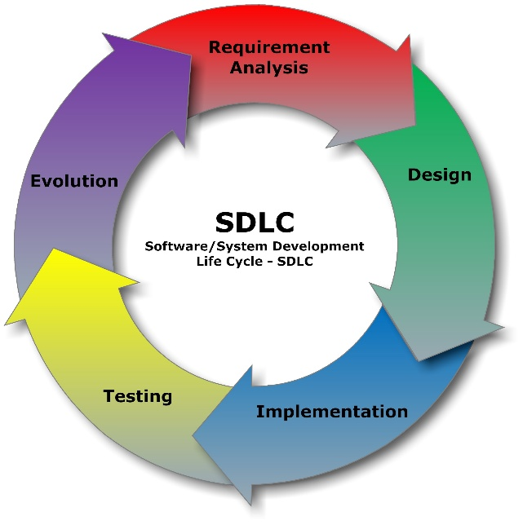

Abbildung 1: Software Engineering Lifecycle

Die Modellierungsphase hat dabei eine besonders wichtige Rolle. In dieser Phase werden Aufgaben und Anforderungen aus der Analyse sichtbar und verständlich dargestellt. Anstatt nur in Textform über ein Problem zu sprechen, wird der Ablauf so dargestellt, dass man ihn Schritt für Schritt nachvollziehen kann. Dadurch lassen sich Zusammenhänge besser erkennen, Unklarheiten früher aufdecken und mögliche Sonderfälle rechtzeitig berücksichtigen.
Gerade für angehende Applikationsentwicklerinnen und Applikationsentwickler ist das ein wichtiger Teil des fachlichen Arbeitens. Wer modellieren kann, zeigt, dass er oder sie nicht nur eine Lösung umsetzen, sondern auch ein Problem logisch durchdenken und sauber strukturieren kann. Modellierung hilft dir also nicht nur beim Verstehen einer Aufgabe, sondern auch dabei, eine Lösung verständlich zu planen und mit anderen klar zu kommunizieren.
In diesem Dokument werden dafür vor allem zwei Visualisierungsmethoden verwendet:
- Flussdiagramme
- Struktogramme

Flussdiagramm
Ein Flussdiagramm stellt den Ablauf eines Prozesses oder eines Algorithmus grafisch dar. Es zeigt Schritt für Schritt, welche Aktionen ausgeführt werden, an welchen Stellen
Entscheidungen getroffen werden und wie der Ablauf weitergeht. Dadurch kannst du einen Prozess nicht nur lesen, sondern auch visuell nachvollziehen.
Im Unterschied zum Struktogramm arbeitet ein Flussdiagramm mit genormten Symbolen und Verbindungspfeilen. Die Pfeile zeigen, in welcher Reihenfolge die einzelnen Schritte durchlaufen werden. So wird der Weg von einem Startpunkt bis zu einem Ergebnis oder Endpunkt klar sichtbar. Flussdiagramme eignen sich besonders gut, um Prozesse mit
Verzweigungen, Bedingungen und Wiederholungen übersichtlich darzustellen.
Gerade in der Applikationsentwicklung helfen Flussdiagramme dabei, Anforderungen besser zu verstehen und logische Abläufe früh sichtbar zu machen. Bevor ein Programm
geschrieben wird, kann damit geprüft werden, ob alle wichtigen Schritte berücksichtigt
wurden und ob ein Ablauf in sich logisch ist. So lassen sich Denkfehler, Lücken oder
unnötige Komplexität oft schon vor der Implementierung erkennen.
Ein Flussdiagramm zeigt also nicht in erster Linie, wie der Code geschrieben wird, sondern wie ein Prozess abläuft. Es ist deshalb eine hilfreiche Methode, um Probleme zu
analysieren, Lösungswege zu planen und Abläufe verständlich mit anderen zu besprechen.
Damit ein Flussdiagramm gut lesbar und eindeutig verständlich ist, sollten beim Erstellen
einige grundlegende Regeln beachtet werden:
- Der Ablauf wird in der Regel von oben nach unten dargestellt.
- Wenn der Platz es erfordert, kann der Ablauf auch von links nach rechts weitergeführt werden.
- Jedes Flussdiagramm beginnt mit einem Startsymbol und endet mit einem Endsymbol.
- Die einzelnen Symbole werden mit Pfeilen oder Linien verbunden, damit die Reihenfolge klar erkennbar ist.
- Jede Aktion und jede Entscheidung soll jeweils eindeutig und kurz beschriftet sein.
- Bei einer Entscheidung gibt es mindestens zwei mögliche Wege, zum Beispiel Ja oder Nein.
- Die Verbindungen sollen möglichst übersichtlich bleiben und sich nur wenn nötig kreuzen.
- Ein Ablauf sollte logisch aufgebaut sein und keine unnötigen Sprünge enthalten.
- Wiederholungen oder Schleifen müssen so dargestellt werden, dass klar erkennbar ist, wann ein Ablauf erneut beginnt und wann er beendet wird.
Die wichtigsten Symbole eines Flussdiagramms sind in der folgenden Übersicht dargestellt:
Das Flussdiagramm besteht im Einzelnen aus den folgenden Symbolen:

Symbol | Bezeichnung | Beschreibung
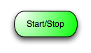 | Kreis, Oval, Rechteck mit gerundeten Ecken | Start / Ende  Dieses Symbol markiert den Beginn oder das Ende eines Ablaufs.
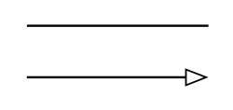 | Pfeil, Linie | Pfeil / Verbindungslinie  Der Pfeil zeigt, wie der Ablauf von einem Schritt zum nächsten weitergeht.
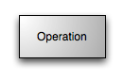 | Rechteck | Operation / Prozess  Dieses Symbol steht für eine Tätigkeit, eine Berechnung oder eine auszuführende Anweisung.
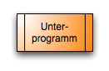 | Rechteck mit doppelten, vertikalen Linien | Unterprogramm  Damit wird ein bereits definierter Teilprozess oder ein ausgelagerter Programmschritt dargestellt.
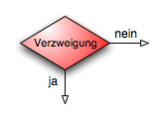 | Raute | Entscheidung / Verzweigung  An dieser Stelle wird eine Bedingung geprüft. Je nach Ergebnis geht der Ablauf in unterschiedliche Richtungen weiter.
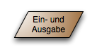 | Parallelogramm | Ein- und Ausgabe  Dieses Symbol steht für Daten, die eingegeben oder ausgegeben werden, zum Beispiel über Tastatur, Bildschirm oder ein anderes System.

Ein Flussdiagramm kann zum Beispiel verwendet werden, um zu prüfen, ob eine eingegebene Zahl gerade oder ungerade ist. Ist die Zahl gerade, wird ein bestimmter Verarbeitungsschritt ausgeführt. Ist sie ungerade, folgt ein anderer Schritt. Dieses einfache Beispiel zeigt gut, wie sich Abläufe, Bedingungen und Entscheidungen in einem Flussdiagramm klar und verständlich darstellen lassen.
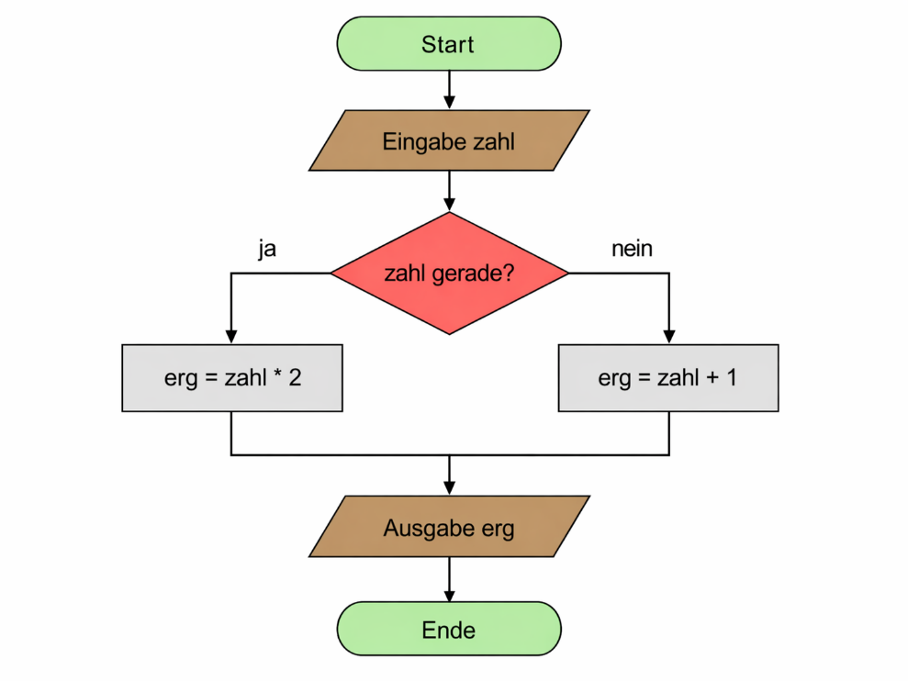
Abbildung 2: Flussdiagramm Beispiel

Struktogramm
Ein Struktogramm stellt den logischen Aufbau eines Programms oder eines Algorithmus
bildlich dar. Im Mittelpunkt steht also nicht eine bestimmte Programmiersprache, sondern die Frage, wie ein Ablauf strukturiert ist. Mit einem Struktogramm kannst du zeigen, in welcher Reihenfolge Anweisungen ausgeführt werden, an welchen Stellen Entscheidungen getroffen werden und wo sich Abläufe wiederholen.
Im Informatik-Fachjargon wird das Struktogramm auch Nassi-Shneiderman-Diagramm genannt. Der Name geht auf die beiden Informatiker Isaac Nassi und Ben Shneiderman zurück, die diese Darstellungsform im Zusammenhang mit der strukturierten Programmierung entwickelt haben. Ziel war es, Abläufe klarer, übersichtlicher und einfacher verständlich darzustellen.
Im Unterschied zum Flussdiagramm arbeitet ein Struktogramm ohne Pfeile. Stattdessen wird der Ablauf in klar abgegrenzten Blöcken dargestellt. Jeder Block steht für einen bestimmten Teil des Programms, zum Beispiel eine Anweisung, eine Entscheidung oder eine Schleife. Dadurch wirkt ein Struktogramm oft kompakter und näher an der späteren
Programmstruktur.
Struktogramme sind besonders hilfreich, wenn du einen Algorithmus in einzelne, logisch
aufgebaute Teilschritte zerlegen möchtest. Sie unterstützen dich dabei, strukturiert zu
denken und eine Lösung so darzustellen, dass sie später leichter in Code umgesetzt werden kann. Gerade in der Applikationsentwicklung ist das wichtig, weil Programme nicht nur
funktionieren, sondern auch sauber aufgebaut und nachvollziehbar sein sollen.
Die wichtigsten Grundbausteine eines Struktogramms sind in der folgenden Übersicht dargestellt:

Algorithmischer Grundbaustein | Struktogramm
Anweisung  Ein einzelner Befehl oder Arbeitsschritt wird ausgeführt. | 
Sequenz:  Mehrere Anweisungen werden in einer festen Reihenfolge nacheinander ausgeführt. | 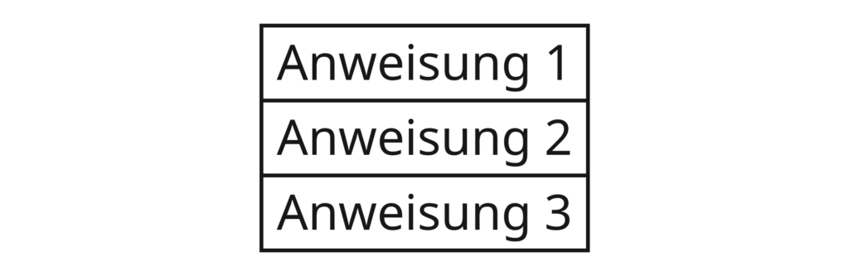
Schleife mit Bedingung:  Ein Anweisungsblock wird so lange wiederholt, bis eine Bedingung erfüllt oder nicht mehr erfüllt ist. | 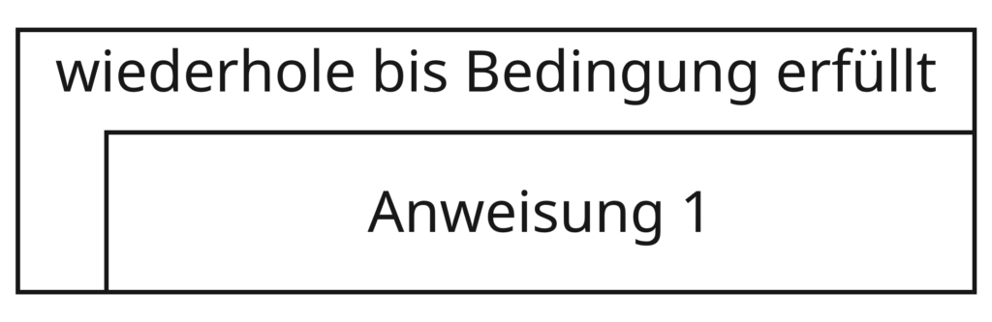
Schleife mit Zähler:  Ein Ablauf wird eine bestimmte Anzahl Mal wiederholt. | 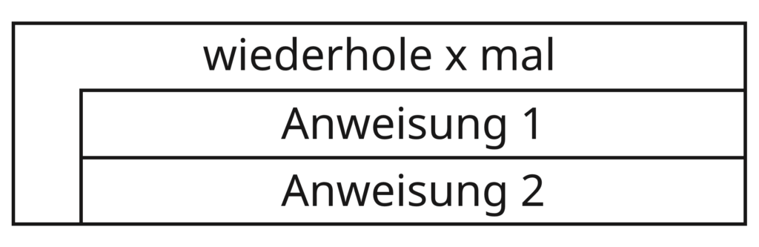
Endlosschleife:  Ein Block wird fortlaufend wiederholt, bis der Ablauf von aussen beendet wird. | 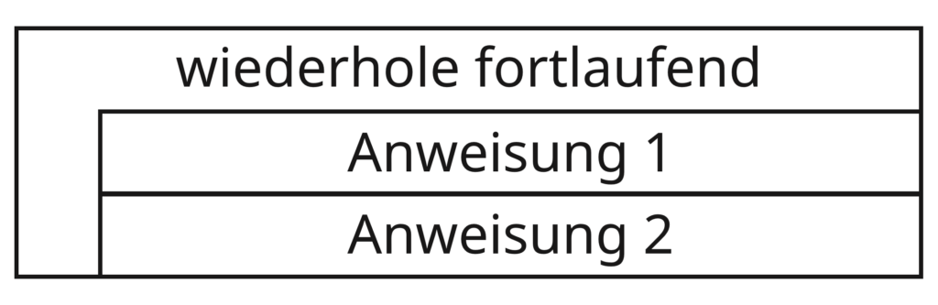
Verzweigung mit Alternative:  Wenn eine Bedingung zutrifft, wird der ja-Block ausgeführt.  Wenn eine Bedingung nicht zutrifft, wird der nein-Block ausgeführt. | 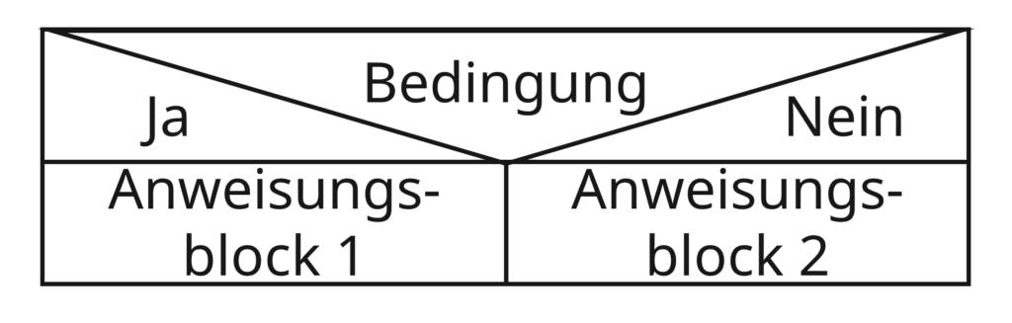
Verzweigung ohne Alternative:  Eine Bedingung wird geprüft. Wenn sie zutrifft, wird ein bestimmter Block ausgeführt. Wenn nicht, passiert nichts. | 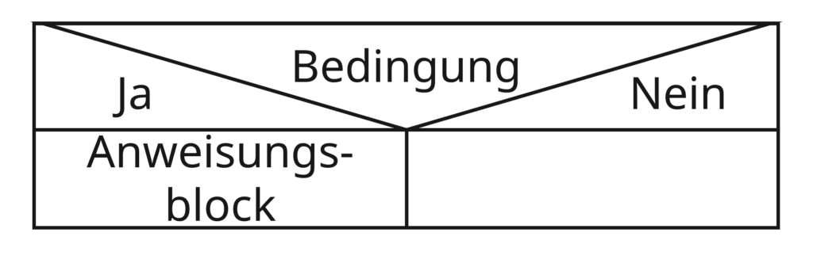

Ein Struktogramm kann zum Beispiel verwendet werden, um zu prüfen, ob eine eingegebene Zahl gerade oder ungerade ist. Ist die Zahl gerade, kann sie zum Beispiel verdoppelt und ausgegeben werden. Ist sie ungerade, wird sie um 1 erhöht (inkrementiert) und
ausgegeben. Dieses einfache Beispiel zeigt gut, wie Entscheidungen und Anweisungen in einem Struktogramm klar und übersichtlich dargestellt werden können.
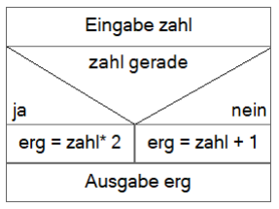

Aufgaben
Im folgenden Abschnitt bearbeitest du drei Aufgaben. Die Aufgaben bauen inhaltlich nicht direkt aufeinander auf, der Schwierigkeitsgrad nimmt jedoch von Aufgabe zu Aufgabe zu.
Zu jeder Aufgabe erstellst du ein Flussdiagramm und ein Struktogramm. Dabei geht es nicht nur darum, eine Lösung zu finden, sondern auch darum zu zeigen, dass du
Anforderungen richtig verstehst, Probleme logisch zerlegen und einen Ablauf sauber
darstellen kannst.
Bewertet werden insbesondere:
- die fachliche Korrektheit
- die Vollständigkeit deiner Lösung
- die Systematik deiner Lösungsfindung
- die Verständlichkeit und Übersichtlichkeit deiner Darstellung
- deine Selbstständigkeit im Vorgehen
Nutze den Bereich „Gedanken, Ideen, Bemerkungen“, um erste Überlegungen, Teilschritte oder wichtige Entscheidungen festzuhalten. Dieser Teil hilft dir dabei, deine Lösung zu planen und deine Diagramme strukturiert aufzubauen.

Viel Erfolg!

Aufgabe 1 – Guten Appetit! Wir kochen Spaghetti…
Zum Einstieg wird ein alltagsnahes Szenario modelliert. Auch ein Kochrezept kann als
Algorithmus verstanden werden: Es gibt Voraussetzungen, Entscheidungen,
Wiederholungen und eine klare Reihenfolge von Schritten. Grundlage ist das Rezept auf der folgenden Seite.
Für die Zubereitung sind insbesondere folgende Überlegungen zu modellieren:
- Sind alle Zutaten vorhanden bzw. erhältlich?
- Was geschieht, wenn Zutaten fehlen?
- Die Sauce soll regelmässig abgeschmeckt werden: Ist sie bereits fertig?
- Sind die Nudeln al dente?
- Was passiert, wenn du beim Kochen etwas langsamer bist als geplant?
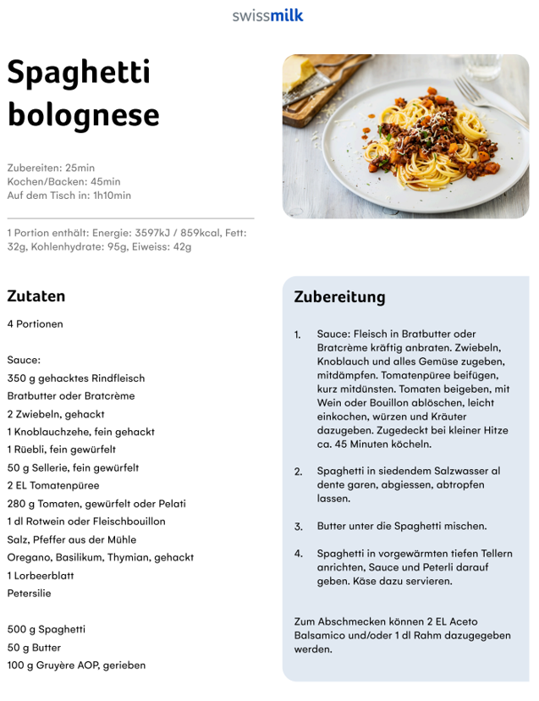

Abbildung 3: Spaghetti Bolognese
Abbildung 4: Spaghetti Bolognese

Gedanken, Ideen, Bemerkungen

Flussdiagramm

Struktogramm

Aufgabe 2 – Sport im Fitnessstudio
Sport ist gesund. Daher gehst du regelmässig ins Fitnessstudio. Eines Tages fragt dich der Betreiber, ob du ihm helfen kannst das neue automatische Drehkreuz einzurichten.
Das automatische Drehkreuz am Eingang des Fitnessstudios soll den Zugang kontrollieren. Modelliere den Ablauf so, dass alle fachlichen Regeln, Entscheidungen und Sperrfälle nachvollziehbar abgebildet sind. Für den Zutritt ins Studio gelten folgende Regeln:
- Das System wartet permanent auf das Scannen einer Mitgliedskarte (Schleife: "Solange Club geöffnet").
- Nach jedem Scan wird geprüft: Ist die Karte gültig?
- Wenn Nein -> rotes Licht und Nachricht "Bitte melde dich am Empfang".
- Wenn Ja -> Prüfung: Ist der Mitgliederbeitrag bezahlt?
- Wenn Nein -> Nachricht "Zahlung offen" und Zugang verweigern.
- Wenn Ja -> Drehkreuz freischalten, Nachricht "Willkommen" anzeigen und den Besucherzähler um 1 erhöhen.
- Erreicht der Zähler den Wert 100, erscheint die Meldung "Studio voll". Solange niemand das Studio verlässt, darf kein weiterer Zutritt gewährt werden.

Gedanken, Ideen, Bemerkungen

Flussdiagramm

Struktogramm

Aufgabe 3 – Ausgabe von ungeraden Zahlen
Diese Aufgabe besteht darin, alle ungeraden Zahlen zwischen 0 und 100 auszugeben,
welche die folgenden Bedingungen gleichzeitig erfüllen:
- Die Zahl ist zweistellig.
- Die Ziffern müssen unterschiedlich sein.
- Die Zahl ist weder durch 3 noch durch 4 teilbar.

Gedanken, Ideen, Bemerkungen

Flussdiagramm

Struktogramm

Quiz-Frage (Bonus)
Maximale Zeit: 5 Minuten
Es ist dir überlassen, die Lösung textuell, in einem Flussdiagramm oder einem Struktogramm zu beschreiben. Du darfst gerne auch die vollständige Lösung liefern

Diese Aufgabe besteht darin, alle Zahlen zwischen 0 und 100 auszugeben,
welche die folgenden Bedingungen erfüllen:
- Die Zahl ist zweistellig.
- Die Ziffern müssen unterschiedlich sein.
- Die Zahl ist weder durch 3 noch durch 4 teilbar.
- Die Zahl ist nicht durch 11 oder durch 1 teilbar.

Gedanken, Ideen, Bemerkungen

Flussdiagramm

Struktogramm

Selbstreflexion

Einführung zur Selbstreflexion
Die Selbstreflexion bedeutet, dass du über deine eigene Arbeit, dein Vorgehen und deine Erfahrungen nachdenkst. Du schaust also bewusst darauf zurück, wie du eine Aufgabe
bearbeitet hast, was gut funktioniert hat und wo du noch Schwierigkeiten hattest. Es geht dabei nicht nur um das Ergebnis, sondern auch darum, den eigenen Arbeitsprozess besser zu verstehen.
Selbstreflexion ist wichtig, weil sie dir hilft, deine eigenen Stärken und Entwicklungsfelder zu erkennen. Wer über das eigene Vorgehen nachdenkt, kann aus Erfahrungen lernen, Fehler besser einordnen und sich gezielt verbessern. Gerade in der Informatik und in der Applikationsentwicklung ist das eine wichtige Fähigkeit, weil man Probleme oft Schritt für Schritt analysieren, Lösungen überprüfen und das eigene Arbeiten weiterentwickeln muss.
Eine ehrliche Selbstreflexion zeigt deshalb nicht Schwäche, sondern Lernbereitschaft,
Eigenverantwortung und die Fähigkeit, sich fachlich und persönlich weiterzuentwickeln.

Fragebogen
Bitte nimm dir nach den Aufgaben ein paar Minuten Zeit, um deine Arbeit ehrlich
einzuschätzen. Die Selbstreflexion hilft dir dabei, dein eigenes Vorgehen besser zu verstehen und deine Stärken sowie mögliche Entwicklungsfelder zu erkennen.

Einschätzung deiner Arbeit
Bewerte bitte die folgenden Aussagen:
Aussage | Trifft voll zu | Trifft eher zu | Trifft eher nicht zu | Trifft nicht zu
Ich habe die Aufgabenstellung gut verstanden.
Ich konnte die Anforderungen in sinnvolle Teilschritte zerlegen.
Ich habe logisch und strukturiert gearbeitet.
Ich konnte den Unterschied zwischen Flussdiagramm und Struktogramm korrekt anwenden.
Mein Flussdiagramm ist verständlich und sauber aufgebaut.
Mein Struktogramm zeigt den Ablauf klar und korrekt.
Ich habe sorgfältig auf Bedingungen, Entscheidungen und
Wiederholungen geachtet.
Ich habe selbstständig gearbeitet.
Ich konnte auch bei Unsicherheiten ruhig und lösungsorientiert weiterarbeiten.
Ich kann mir vorstellen, solche Aufgaben auch in der Ausbildung regelmässig zu bearbeiten.

Rückblick auf dein Vorgehen

Was ist dir bei der Bearbeitung gut gelungen?

Wo hattest du Mühe oder Unsicherheiten?

Wie bist du vorgegangen, um die Aufgabe zu lösen?

Was würdest du bei einer ähnlichen Aufgabe das nächste Mal anders machen?

Fachliche Selbstbeurteilung
Was ist aus deiner Sicht der wichtigste Unterschied zwischen einem Flussdiagramm und einem Struktogramm?

Wie sicher fühlst du dich beim strukturierten Zerlegen von Problemen und Anforderungen?
☐ sehr sicher
☐ eher sicher
☐ eher unsicher
☐ unsicher

Begründe deine Einschätzung kurz.

Persönliche Einschätzung

Was hat dir weniger gefallen oder was war für dich besonders herausfordernd?

Warum interessiert dich der Beruf Informatikerin / Informatiker EFZ, Fachrichtung
Applikationsentwicklung?

Schlussfrage

Was möchtest du uns zum Schluss noch mitgeben?

Anhang

Assessment-Repo
https://github.com/iscecoEdu/assessments.git

Beschreibung der Phasen im Software Engineering Lifecycle
Der Software-Engineering-Lebenszyklus beschreibt die wichtigsten Phasen, die bei der Entwicklung von Software typischerweise durchlaufen werden. Die einzelnen Schritte bauen aufeinander auf und helfen dabei, aus einer Idee oder Anforderung eine funktionierende, verständliche und wartbare Softwarelösung zu entwickeln.

1. Planen
In der Planungsphase geht es darum, die Aufgabe und die Anforderungen genau zu verstehen. Bevor eine Lösung entwickelt werden kann, muss klar sein, welches Problem überhaupt gelöst werden soll, wer die Software nutzt und welche Funktionen erwartet werden. Dazu werden Informationen gesammelt, Anforderungen beschrieben und wichtige Rahmenbedingungen geklärt.
Eine gute Planung schafft die Grundlage für alle weiteren Schritte. Wenn Anforderungen unklar oder unvollständig sind, entstehen später oft Missverständnisse, unnötiger Mehraufwand oder Fehler in der Umsetzung. In dieser Phase geht es deshalb vor allem darum, die Ausgangslage sauber zu analysieren und die Ziele klar festzulegen.

2. Modellieren
In der Modellierungsphase wird die geplante Lösung sichtbar und strukturiert dargestellt. Anforderungen und Abläufe werden so aufbereitet, dass man sie besser verstehen, prüfen und besprechen kann. Dabei steht noch nicht der konkrete Code im Mittelpunkt, sondern die Frage, wie ein Problem logisch gelöst werden soll.
Typische Hilfsmittel in dieser Phase sind Flussdiagramme und Struktogramme. Sie helfen dabei, Abläufe, Entscheidungen, Wiederholungen und Zusammenhänge klar zu zeigen. Modellierung ist besonders wichtig, weil dadurch Probleme in sinnvolle Teilschritte zerlegt werden können. Gleichzeitig lassen sich Unklarheiten, Denkfehler oder fehlende Schritte oft schon früh erkennen.

3. Implementieren
In der Implementierungsphase wird die geplante Lösung technisch umgesetzt. Das bedeutet, dass die zuvor analysierten und modellierten Abläufe in einer Programmiersprache als Code geschrieben werden. Dabei geht es nicht nur darum, dass das Programm grundsätzlich funktioniert, sondern auch darum, dass der Code sauber aufgebaut, verständlich und nachvollziehbar ist.
Eine gute Implementierung orientiert sich an den Anforderungen und an der zuvor erarbeiteten Struktur. Wer in dieser Phase sorgfältig arbeitet, achtet auf klare Logik, sinnvolle Benennung, gute Lesbarkeit und eine saubere Gliederung des Codes. So entsteht eine Lösung, die nicht nur heute funktioniert, sondern auch später einfacher geprüft, erweitert und gewartet werden kann.
4. Testen
In der Testphase wird überprüft, ob die Software wie erwartet funktioniert. Dabei wird kontrolliert, ob die Anforderungen korrekt umgesetzt wurden, ob Eingaben richtig verarbeitet werden und ob sich das System in verschiedenen Situationen zuverlässig verhält. Ziel ist es, Fehler möglichst früh zu erkennen und zu beheben.
Getestet wird nicht nur, ob etwas funktioniert, sondern auch, ob es korrekt, stabil und verständlich funktioniert. Dazu gehören zum Beispiel normale Anwendungsfälle, aber auch Sonderfälle oder fehlerhafte Eingaben. Die Testphase ist wichtig, weil sie hilft, die Qualität der Software sicherzustellen und Schwachstellen vor dem produktiven Einsatz zu erkennen.

5. Verbessern
Software ist nach der ersten fertigen Version meist nicht abgeschlossen. In der Phase Verbessern wird die Lösung weiterentwickelt, gepflegt und an neue Anforderungen angepasst. Fehler werden korrigiert, bestehende Funktionen optimiert und bei Bedarf neue Funktionen ergänzt.
Diese Phase wird oft auch als Wartung, Weiterentwicklung oder Evolution bezeichnet. Sie ist ein wichtiger Teil der Software-Entwicklung, weil sich Anforderungen, Technologien und Benutzerbedürfnisse mit der Zeit verändern können. Gute Software muss deshalb nicht nur entwickelt, sondern auch langfristig betreut und sinnvoll weitergeführt werden.

Begriffserklärung

Begriff | Erklärung | Bemerkung
Informatik | Wissenschaft der automatisierten Verarbeitung von Informationen:  · Informationen = Daten (Zahlen, Texte, Bilder usw.)  · Verarbeitung = sammeln, speichern, verändern und übertragen  · automatisch = mit Hilfe von Computern | Informatik – Wikipedia
Algorithmus | Ein Algorithmus ist eine eindeutige Handlungsvorschrift zur Lösung eines Problems oder einer Klasse von Problemen. Er besteht aus endlich vielen, wohldefinierten Einzelschritten. | Algorithmus – Wikipedia
Programmiersprache | Eine künstliche Sprache zur Verständigung zwischen Mensch und Computer. Mit einer Programmiersprache lassen sich Verfahren und Algorithmen so beschreiben, dass sie von einem Computer verarbeitet werden können. | Programmiersprache: Definition, Bedeutung und Anwendung | fecher

Referenzen

Thema | Link
Flussdiagramm | Flussdiagramm • Definition, Symbole und Aufbau · [mit Video]
 | 30+ Flussdiagramm-Beispiele (Anleitung, Tipps und Vorlagen)
Struktogramm | Struktogramme
 | Struktogramme lesen, verstehen und entwickeln
 | Struktogramme lesen, verstehen und entwickeln
 | Fachkonzept: Struktogramm [Wiki: Mathe und Info]
 | struktogramme_uebungsaufgaben.pdf
 | Nassi-Shneiderman-Diagramm – Wikipedia
 | Struktogramm • Was ist ein Struktogramm? · [mit Video]

Quelle: Common Web Applications and Architectures | Mastering Kali Linux for Web Penetration Testing
Quelle: Spaghetti bolognese - Rezept | Swissmilk

